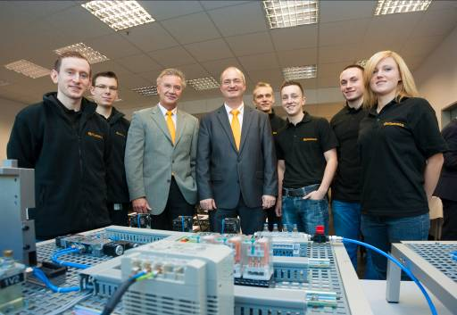
„Arbeitsfrühstück“ startet erfolgreich: Continental bringt Verbundausbildung auf den Weg
Rund 45 Unternehmen waren beim ersten „Arbeitsfrühstück Produktionswirtschaft“ vertreten: Gemeinsam mit der Wirtschaftsförderung Dortmund lud die Continental, einer der weltweit führenden Zulieferer der Automobilindustrie, in das Werk in Dortmund-Dorstfeld. Von hier kommen immer wieder kammer-, landesbeste und sogar ein bundesbester Auszubildender. Die Möglichkeiten zur hochqualifizierten Ausbildung im gewerblich-technischen Zweig und seine Lehrwerkstatt stellt Continental jetzt in Form der Verbundausbildung auch anderen Dortmunder Firmen und ihrem Nachwuchs zur Verfügung. Erste Unternehmen zeigen großes Interesse, intensive Gespräche sollen folgen. „Ausbildung ist die Zukunft“, betonte Dr. Markus Schiffmann (Mitte) bei der Werksführung mit Ausbildungsleiter Jürgen Ronsdorf (3.v.l.) im Kreise der Azubis, „das gilt für alle, und im Verbund können alle teilhaben.“ Das „Arbeitsfrühstück“ ist Auftakt einer „Automotive“-Veranstaltungsreihe, die zweimal jährlich Interessenten zusammenbringt, kündigte Claudia Müller von der Wirtschaftsförderung Dortmund an.

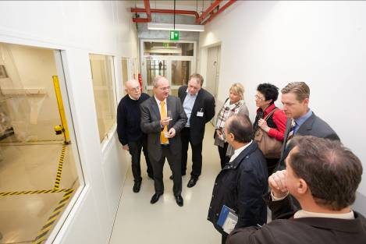
Bildzeile:
Dr. Markus Schiffmann (Mitte) erläutert die betrieblichen Abläufe und die Produkte: Die Continental beschäftigt derzeit 57 Auszubildende. 15 junge Leute starten pro Jahr ihre Lehre am Standort Dortmund-Dorstfeld.

